НАРОДНОЕ СОБРАНИЕ РЕСПУБЛИКИ ДАГЕСТАН

ПОСТАНОВЛЕНИЕ

от 24 сентября 2024 г. N 956-VII НС

О ПАМЯТНОЙ МЕДАЛИ НАРОДНОГО СОБРАНИЯ РЕСПУБЛИКИ ДАГЕСТАН

"ЗА СМЕЛОСТЬ И ОТВАГУ"

Народное Собрание Республики Дагестан постановляет:

1. Учредить памятную медаль Народного Собрания Республики Дагестан "За смелость и отвагу".

2. Утвердить Положение о памятной медали Народного Собрания Республики Дагестан "За смелость и отвагу" согласно приложению N 1.

3. Утвердить образец памятной медали Народного Собрания Республики Дагестан "За смелость и отвагу" согласно приложению N 2.

4. Утвердить образец удостоверения к памятной медали Народного Собрания Республики Дагестан "За смелость и отвагу" согласно приложению N 3.

5. Руководителю Аппарата Народного Собрания Республики Дагестан обеспечить изготовление памятной медали Народного Собрания Республики Дагестан "За смелость и отвагу" и удостоверения к ней, их учет и хранение.

6. Расходы, связанные с выполнением настоящего постановления, производить за счет средств, предусмотренных на содержание Аппарата Народного Собрания Республики Дагестан.

7. Настоящее постановление вступает в силу со дня его принятия.

Председатель Народного Собрания

Республики Дагестан

З.АСКЕНДЕРОВ

Приложение N 1

к постановлению Народного Собрания

Республики Дагестан

от 24 сентября 2024 г. N 956-VII НС

ПОЛОЖЕНИЕ

О ПАМЯТНОЙ МЕДАЛИ

НАРОДНОГО СОБРАНИЯ РЕСПУБЛИКИ ДАГЕСТАН

"ЗА СМЕЛОСТЬ И ОТВАГУ"

1. Памятной медалью Народного Собрания Республики Дагестан "За смелость и отвагу" (далее - памятная медаль) награждаются дети и подростки в возрасте до 16 лет включительно, совершившие поступки, связанные с преодолением чрезвычайной ситуации и (или) смертельной опасности для окружающих (спасение жизни при пожаре и на водоемах, оказание помощи пострадавшим при наводнениях, лесных пожарах, авто- и авиакатастрофах и техногенных катастрофах), защитой жизни от преступных посягательств, розыском опасных преступников, и другие героические поступки.

2. Ходатайства о награждении памятной медалью могут возбуждаться:

по месту проживания лиц, представляемых к награждению, органами государственной власти Республики Дагестан, органами местного самоуправления муниципальных образований Республики Дагестан, образовательными организациями;

депутатами Народного Собрания Республики Дагестан.

3. Для рассмотрения вопроса о награждении памятной медалью инициаторы ходатайства, указанные в пункте 2 настоящего Положения, направляют на имя Председателя Народного Собрания Республики Дагестан следующие документы:

1) ходатайство о награждении памятной медалью, содержащее конкретные сведения о заслугах лица, представляемого к награждению;

2) справку, содержащую биографические данные.

4. Председатель Народного Собрания Республики Дагестан направляет поступившие на его имя документы, указанные в пункте 3 настоящего Положения, в Комитет Народного Собрания Республики Дагестан по законодательству, законности, государственному строительству, местному самоуправлению и регламенту (далее - Комитет Народного Собрания) для рассмотрения.

5. Комитет Народного Собрания рассматривает поступившие материалы и вносит вопрос о награждении памятной медалью на рассмотрение Президиума Народного Собрания Республики Дагестан.

6. Президиум Народного Собрания Республики Дагестан рассматривает представленные Комитетом Народного Собрания документы о награждении памятной медалью и принимает соответствующее решение.

7. Вручение памятной медали производится в торжественной обстановке Председателем Народного Собрания Республики Дагестан или одним из его заместителей. Вручение памятной медали может производиться по поручению Председателя Народного Собрания Республики Дагестан Руководителем Аппарата Народного Собрания Республики Дагестан или депутатами Народного Собрания Республики Дагестан.

8. Одновременно с памятной медалью награждаемому вручается удостоверение установленного образца, которое подписывается Председателем Народного Собрания Республики Дагестан.

9. Повторное награждение памятной медалью не производится.

10. В случае утраты памятной медали дубликат памятной медали не выдается.

11. В случае утраты удостоверения к памятной медали дубликат удостоверения выдается отделом государственной службы и кадров Аппарата Народного Собрания Республики Дагестан.

12. Памятная медаль носится на левой стороне груди и располагается ниже государственных наград Республики Дагестан.

13. Список награжденных памятной медалью опубликовывается в газете "Дагестанская правда".

14. Оформление удостоверения к памятной медали, учет, регистрацию и подготовку списка награжденных для опубликования в газете "Дагестанская правда" осуществляет отдел государственной службы и кадров Аппарата Народного Собрания Республики Дагестан.

Приложение N 2

к постановлению Народного Собрания

Республики Дагестан

от 24 сентября 2024 г. N 956-VII НС

ОБРАЗЕЦ ПАМЯТНОЙ МЕДАЛИ

НАРОДНОГО СОБРАНИЯ РЕСПУБЛИКИ ДАГЕСТАН

"ЗА СМЕЛОСТЬ И ОТВАГУ"

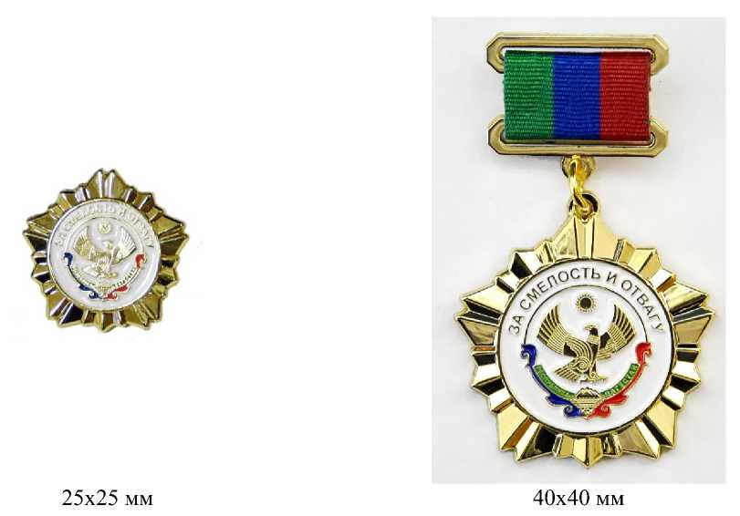

Описание памятной медали

Народного Собрания Республики Дагестан

"За смелость и отвагу"

Памятная медаль Народного Собрания Республики Дагестан "За смелость и отвагу" (далее - памятная медаль) представляет собой пятиконечную звезду с основными раздвоенными вершинами и маленькими трехконечными вершинами, находящимися между основными, изготовленную из латунно-никелевого сплава с гальванизацией под золото. В центре звезды находится круглый знак, покрытый белой эмалью, в центре которого располагается цветное изображение Государственного герба Республики Дагестан, над ним по кругу - "ЗА СМЕЛОСТЬ И ОТВАГУ".

Диаметр звезды между концами противоположных рельефных штралов - 40 мм.

На оборотной стороне памятной медали располагаются надпись "НАРОДНОЕ СОБРАНИЕ РЕСПУБЛИКИ ДАГЕСТАН" и ее номер.

Памятная медаль с помощью ушка и кольца соединяется с прямоугольной колодкой, обтянутой шелковой муаровой лентой с цветами Государственного флага Республики Дагестан. Ширина ленты - 22 мм. Материал колодки и основания - латунно-никелевый сплав с гальванизацией под золото.

Памятная медаль имеет лацканный вариант. Максимальное расстояние между концами противоположных рельефных штралов - 25 мм. Материал - латунно-никелевый сплав с гальванизацией под золото. Памятная медаль изготавливается на булавочном креплении.

Приложение N 3

к постановлению Народного Собрания

Республики Дагестан

от 24 сентября 2024 г. N 956-VII НС

ОБРАЗЕЦ

УДОСТОВЕРЕНИЯ К ПАМЯТНОЙ МЕДАЛИ

НАРОДНОГО СОБРАНИЯ РЕСПУБЛИКИ ДАГЕСТАН

"ЗА СМЕЛОСТЬ И ОТВАГУ"

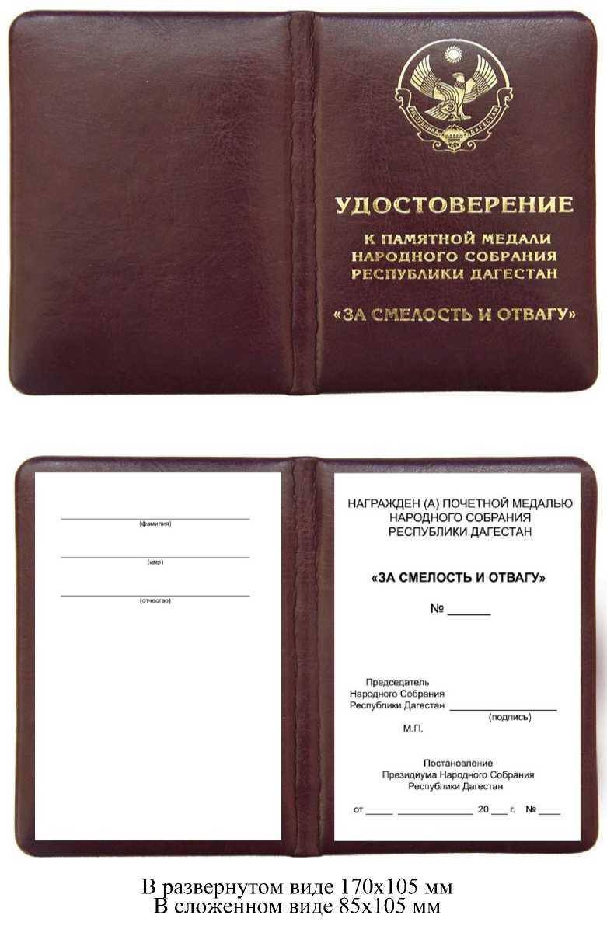

Описание удостоверения к памятной медали

Народного Собрания Республики Дагестан

"За смелость и отвагу"

Удостоверение к памятной медали Народного Собрания Республики Дагестан "За смелость и отвагу" (далее - удостоверение) представляет собой книжечку размером в сложенном виде 85 х 105 мм в твердом переплете (кожа) бордового цвета.

На лицевой стороне удостоверения помещены изображение Государственного герба Республики Дагестан в одноцветном варианте и надпись "УДОСТОВЕРЕНИЕ к памятной медали Народного Собрания Республики Дагестан "За смелость и отвагу", выполненные методом тиснения фольгой золотистого цвета.

Внутренние вклейки удостоверения оформлены градиентным фоном, имитирующим цвета Государственного флага Республики Дагестан, с плавным переходом сверху вниз от зеленого к синему и от синего к красному.

На левой вклейке удостоверения располагаются поля для фамилии, имени, отчества награжденного.

На правой вклейке удостоверения сверху располагается надпись заглавными буквами "НАГРАЖДЕН(А) ПАМЯТНОЙ МЕДАЛЬЮ НАРОДНОГО СОБРАНИЯ РЕСПУБЛИКИ ДАГЕСТАН", ниже - надпись "ЗА СМЕЛОСТЬ И ОТВАГУ". Под надписью указывается номер. Еще ниже располагаются подпись Председателя Народного Собрания Республики Дагестан и печать. Под ними - слова "Постановление Президиума Народного Собрания Республики Дагестан", дата и номер.